下陆区东方山街道办事处2022年度部门决算
目 录

第一部分 下陆区东方山街道办事处概况
- 单位主要职责
二、机构设置情况
第二部分 下陆区东方山街道办事处2022年度部门决算表一、收入支出决算总表
二、收入决算表
三、支出决算表
四、财政拨款收入支出决算总表
五、一般公共预算财政拨款支出决算表
六、一般公共预算财政拨款基本支出决算明细表
七、财政拨款“三公”经费支出决算表
八、政府性基金预算财政拨款收入支出决算表
九、国有资本经营预算财政拨款支出决算表
第三部分 下陆区东方山街道办事处2022年度部门决算情况说明
一、收入支出决算总体情况说明
二、收入决算情况说明
三、支出决算情况说明
四、财政拨款收入支出决算总体情况说明
五、一般公共预算财政拨款支出决算情况说明
六、一般公共预算财政拨款基本支出决算情况说明
七、财政拨款“三公”经费支出决算情况说明
八、政府性基金预算财政拨款收入支出决算情况说明
九、国有资本经营预算财政拨款支出决算情况说明
十、机关运行经费支出说明
十一、政府采购支出说明
十二、国有资产占用情况说明
十三、预算绩效情况说明
十四、专项支出、转移支付支出情况说明
第四部分 名词解释

第一部分 下陆区东方山街道办事处概况
- 部门主要职责
1.宣传贯彻执行党的路线方针和国家法律法规，落实上级党委、政府决策部署。
2.加强党的建设，统筹区域发展，组织公共服务，动员社会参与，维护安全稳定。
3.依托东方山健康养生文化底蕴，建设东方大健康产业园，大力发展旅游产业,助推地方文化旅游事业发展。
4.组织开展各项便民服务，办理公共事物和公益事业，组织志愿者队伍开展法制教育、公德教育等各类文明创建活动。
5.指导帮助社区开展自治管理，共同发展集体经济，做好环境卫生、社会保障、文化和治安等工作。
二、机构设置情况
本单位内设“四办三中心”即：党政综合办、社会事务办、平安建设办、经济服务办，党群服务中心、综合执法中心、社区网格管理综合服务中心；下辖管山、东昌、詹爱宇、詹本六、张家湾、东方路六个社区；在职在编人员32人，其中行政编制12人，事业编制20人，其他人员40人。
第二部分 2022年度部门决算表
一、收入支出决算总表
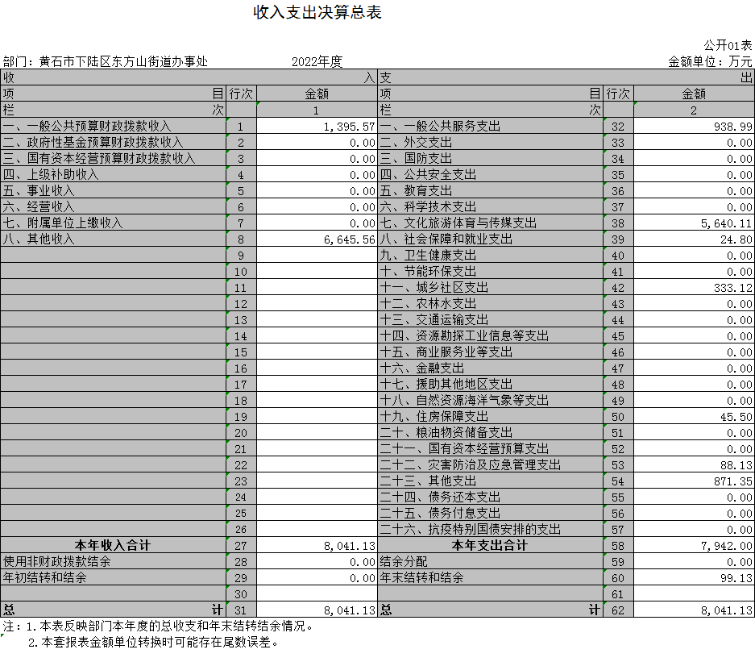
二、收入决算表
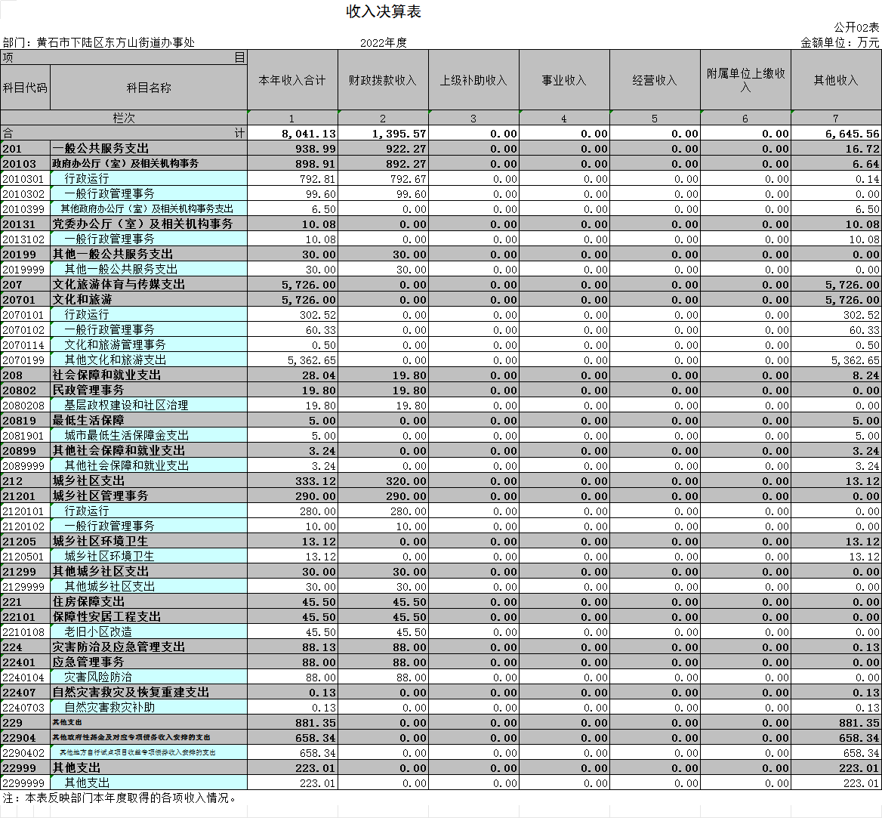

三、支出决算表
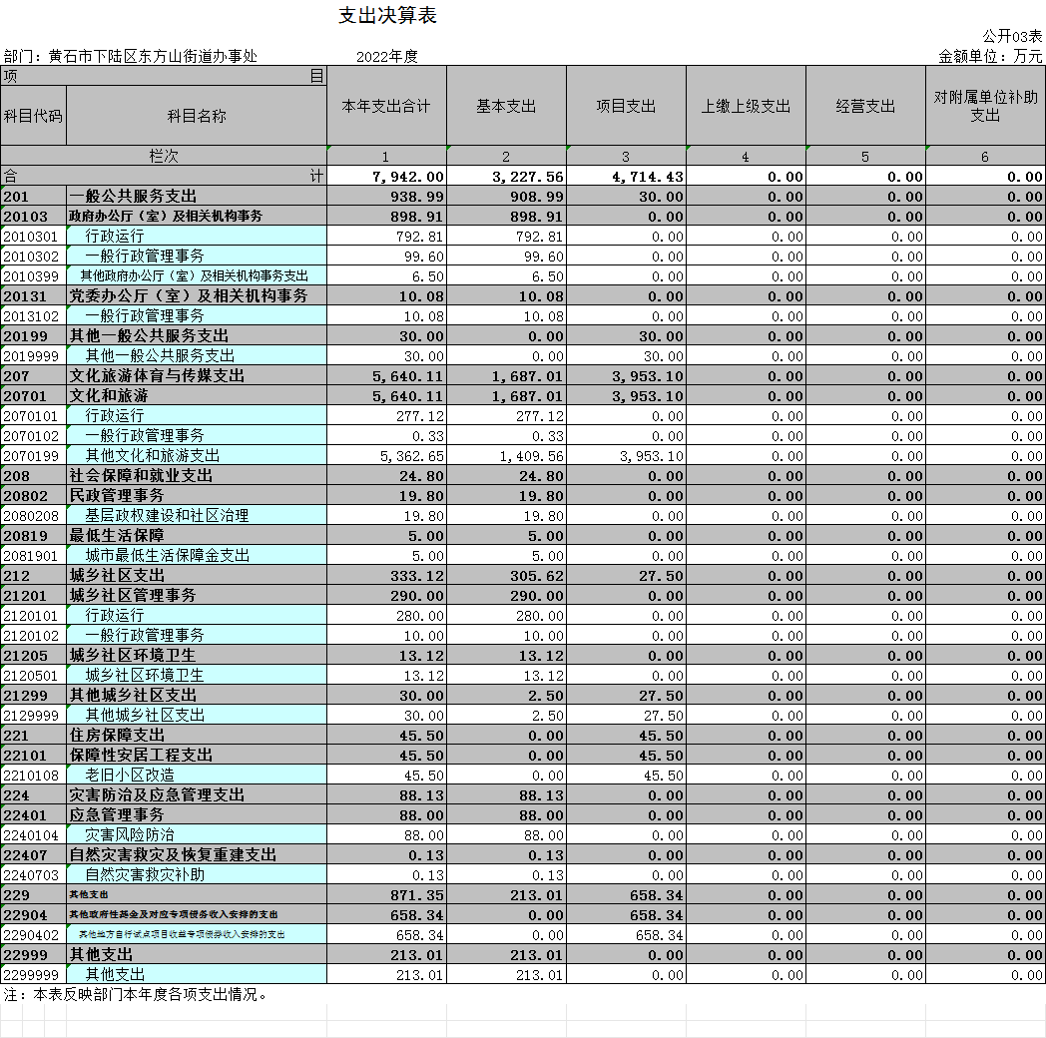
四、财政拨款收入支出决算总表
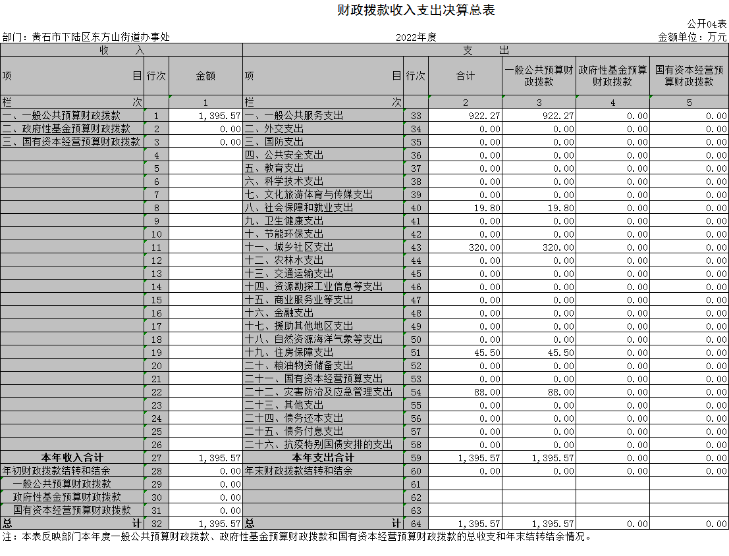
五、一般公共预算财政拨款支出决算表
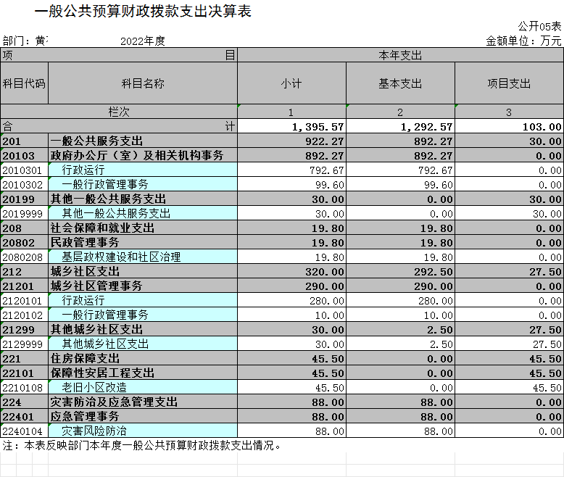
六、一般公共预算财政拨款基本支出决算明细表
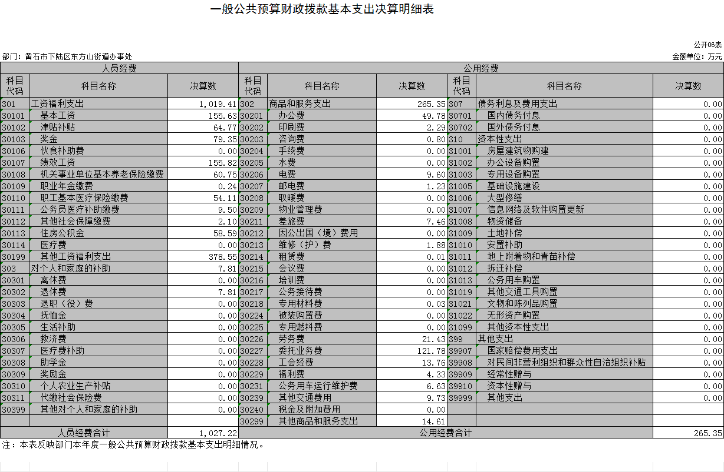
七、一般公共预算财政拨款“三公”经费支出决算表
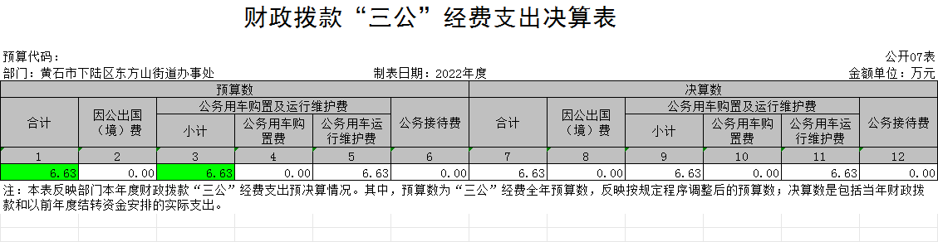
- 政府性基金预算财政拨款收入支出决算表
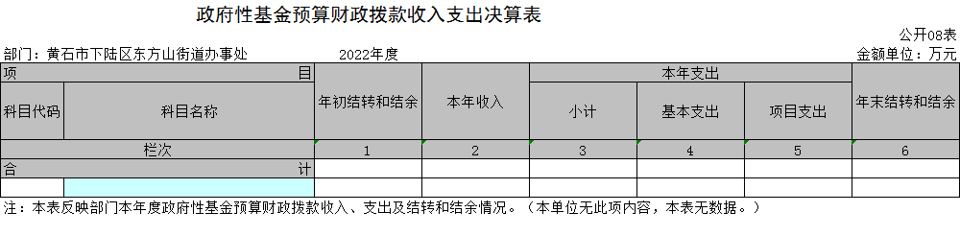
说明：我部门无政府性基金预算财政拨款收入支出，故为空表。
- 国有资本经营预算财政拨款支出决算表
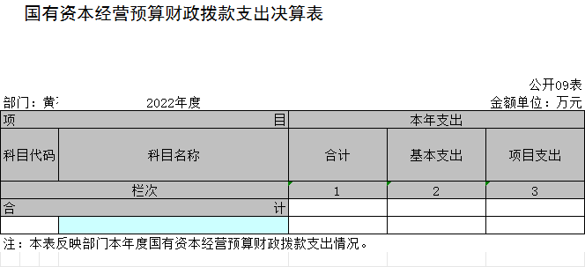
说明：我部门无国有资本经营预算财政拨款支出，故为空表。

第三部分 2022年度部门决算情况说明
一、收入支出决算总体情况说明
2022年度收、支总计均为8041.13万元。与2021年度相比，收、支总计各增加6754.47万元，增长524.96 %，主要原因是项目增加，收入支出增加。
二、收入决算情况说明
2022年度收入合计8041.13万元，与2021年度相比，收入合计增加6755.82万元，增长525.62%。其中：财政拨款收入1395.57万元，占本年收入17.36%,上级补助收入0 万元，占本年收入0%；事业收入0万元，占本年收入0%；经营收入0万元，占本年收入0%；附属单位上缴收入0万元，占本年收入0%；其他收入 6645.56万元，占本年收入82.64%。
三、支出决算情况说明
2022年度支出合计7942万元，与2021年度相比，支出合计增加6655.34万元，增长517.26%。其中：基本支出 3227.56万元，占本年支出40.64%；项目支出 4714.43万元，占本年支出 59.36%；上缴上级支出 0万元，占本年支出0%；经营支出0万元，占本年支出0%；对附属单位补助支出0万元，占本年支出0%。
- 财政拨款收入支出决算总体情况说明
2022年度财政拨款收、支总计均为1395.57万元。与2021年度相比，财政拨款收、支总计各增加108.91万元，增长8.46%。主要原因是预算内项目资金增加。
2022年度财政拨款收入中，一般公共预算财政拨款收入1395.57万元，比2021年度决算数增加110.26万元。增加主要原因是预算内项目增加。政府性基金预算财政拨款收入 0万元，与2021年度决算数相比无增减变化，原因是无府性基金预算财政拨款收入。国有资本经营预算财政拨款收入0万元，与2021年度决算数相比无增减变化，原因是无国有资本经营预算财政拨款收入。
五、一般公共预算财政拨款支出决算情况说明
（一）一般公共预算财政拨款支出决算总体情况。
2022年度一般公共预算财政拨款支出1395.57万元，占本年支出合计的17.57 %。与2021年度相比，一般公共预算财政拨款支出增加108.91万元，增长8.46%。主要原因是人员增加，项目增加。
（二）一般公共预算财政拨款支出决算结构情况。
2022年度一般公共预算财政拨款支出1395.57万元，主要用于以下方面：
1.一般公共服务支出922.27万元，占 66.09%。主要是用于人员工资福利费、公用经费、离退休费、交通费、其他对个人和家庭补助等。
2.社会保障和就业支出19.8万元，占1.42%。主要是用于民政管理事务、基层政权建设和社区治理等。
3.城乡社区支出320万元，占22.93%。主要用于城乡社区管理事务、城乡环境卫生等。
4.住房保障支出45.5万元，占3.25%。主要用于老旧小区造。
5.灾害防治及应急管理支出88万元，6.31%。主要用于应急管理事务和灾害防治等
（三）一般公共预算财政拨款支出决算具体情况。
2022年度一般公共预算财政拨款支出年初预算为823.89万元，支出决算为1395.57万元，完成年初预算的169%。其中：
1.一般公共服务支出财政事务行政运行。年初预算为723.89万元，支出决算为792.67万元，完成年初预算的109.5%，支出决算数大于年初预算数的主要原因：一是人员增多，人员经费增加；二是街道各项社会事务增加，公用经费增加。
2.一般公共服务支出财政事务一般行政管理事务。年初预算数为100万元，支出决算为100万，完成年初预算的100%，支出决算率与年初预算数相同。主要原因是严格按照预算相关内容开支。
六、一般公共预算财政拨款基本支出决算情况说明
2022年度一般公共预算财政拨款基本支出1292.57万元，其中：
人员经费1027.22 万元，主要包括：基本工资、津贴补贴、奖金、伙食补助费、绩效工资、机关事业单位基本养老保险缴费、职业年金缴费、职工基本医疗保险缴费、公务员医疗补助缴费、其他社会保障缴费、住房公积金、医疗费、其他工资福利支出、离休费、退休费、退职(役)费、抚恤金、生活补助、救济费、医疗费补助、助学金、奖励金、个人农业生产补贴、代缴社会保险费、其他对个人和家庭的补助。
公用经费265.35万元，主要包括：办公费、印刷费、咨询费、手续费、水费、电费、邮电费、取暖费、物业管理费、差旅费、因公出国(境)费用、维修(护)费、租赁费、会议费、培训费、公务接待费、专用材料费、被装购置费、专用燃料费、劳务费、委托业务费、工会经费、福利费、公务用车运行维护费、其他交通费用、税金及附加费用、其他商品和服务支出、办公设备购置、专用设备购置、信息网络及软件购置更新、公务用车购置、其他资本性支出。
七、一般公共预算财政拨款“三公”经费支出决算情况说明
（一）“三公”经费财政拨款支出决算总体情况说明。
2022年度“三公”经费财政拨款支出预算为10.5万元，支出决算为6.63万元，完成预算的63.14%。较上年增加4.78万元，增长258.38%。决算数小于预算数的主要原因：厉行节约，城管车辆运行费减少。决算数较上年增加的主要原因：2022年创文力度加强，车辆运行维护费增加。
（二）“三公”经费财政拨款支出决算具体情况说明。
1.因公出国(境)费预算为0万元，支出决算为0万元，与上年决算数相比无增减变化，原因是上年与本年均无此支出，与本年预算数相比无增减变化，原因是本年度无此支出。
全年支出涉及出国（境）团组0个，累计0人次。
2.公务用车购置及运行费预算为10.5万元，支出决算为6.6万元，完成预算的63.14%；较上年增加4.78万元，增长258.38%。决算数小于预算数的主要原因：厉行节约，城管车辆运行费减少。决算数较上年增加的主要原因：2022年创文力度加强，车辆运行维护费增加。其中：
(1)公务用车购置费支出0万元，主要是本年度无购置车辆计划，也无购置车辆。
(2)公务用车运行费支出 6.63万元，主要用于城管执勤执法。截止2022年12月31日，开支财政拨款的公务用车保有量3辆。
3.公务接待费预算为0万元，支出决算为0万元，完成与上年决算数相比无增减变化，原因是上年与本年均无此支出，与本年预算数相比无增减变化，原因是本年度无此支出。
其中：
外宾接待支出0万元。2022年共接待来访团组0个，0 人次（不包括陪同人员）。
国内公务接待支出0万元。2022年共接待国内来访团组 0个，0人次（不包括陪同人员）。
八、政府性基金预算财政拨款收入支出决算情况说明
本部门当年无政府性基金预算财政拨款收入支出。
九、国有资本经营预算财政拨款支出决算情况说明
本部门当年无国有资本经营预算财政拨款支出。
十、机关运行经费支出说明
本单位 2022年度机关运行经费支出265.35万元，比年初预算数相比增加189.1万元，增长248%，主要原因是机关人员增加，各项运行费增加；与上年决算数相比减少102.75万元，降低27.91%。主要原因是：办公设施设备购置经费减少，资产运行维护支出减少，落实过紧日子要求压减办公经费等。
十一、政府采购支出说明
本部门2022年度政府采购支出总额5400万元，其中：政府采购货物支出0.8万元、政府采购工程支出5150万元、政府采购服务支出250万元。授予中小企业合同金额5400万元，占政府采购支出总额的100%，其中：授予小微企业合同金额5400万元，占授予中小企业合同金额的100%；货物采购授予中小企业合同金额占货物支出金额的0.8万元，占货物采购100%；工程采购授予中小企业合同金额占工程支出金额的5150万元，占工程支出100%；服务采购授予中小企业合同金额250万元，占服务支出金额的100%。
十二、国有资产占用情况说明
截至2022年 12月31日，部门共有车辆3 辆，其中，副省级及以上领导干部用车0辆、主要领导干部用车0辆、机要通信用车0辆、应急保障用车0辆、执法执勤用车3辆、特种专业技术用车0辆、其他用车0辆；单位价值100万元以上设备（不含车辆）0台（套）。
十三、预算绩效情况说明
(一)预算绩效管理工作开展情况。
根据预算绩效管理要求，本部门组织对2022年度一般公共预算项目支出全面开展绩效自评，共涉及项目1个，资金100万元，占一般公共预算项目支出总额的97.09％。从评价情况来看，2022年各项绩效目标基本完成，项目立项规范，绩效目标明确。预算编制合理，预算执行及时有效；项目支出绩效结果较好，从评价情况来看，整体资金支出严格按照相关法律法规要求进行支出，总体执行情况较好；从产出情况看，大部分产出指标达年初设定目标值 。
（二）部门决算中项目绩效自评结果
社会事务专项经费项目绩效自评：项目全年预算数为100万元，执行数为100万元，完成预算100%。主要产出和效益：一是化解多起历史积案，无进京赴省事件发生，社会平安稳定；二是全年无重大火情、汛情等安全事故发生，群众生命及家庭财产得到保障；三是基层治理更加完善，社区共同缔造开展出实效，管山立面整治、詹爱宇老旧小区改造、詹本六红色物业进小区等等民生实事落地完成。
(三)绩效评价结果应用情况
1.部门绩效评价结果应用情况。加强项目绩效目标管理，结果运用到下年预算编制当中。
2.部门绩效评价结果拟应用情况。完善项目分配办法和管理办法，使项目绩效评价进一步明细化、准确化。
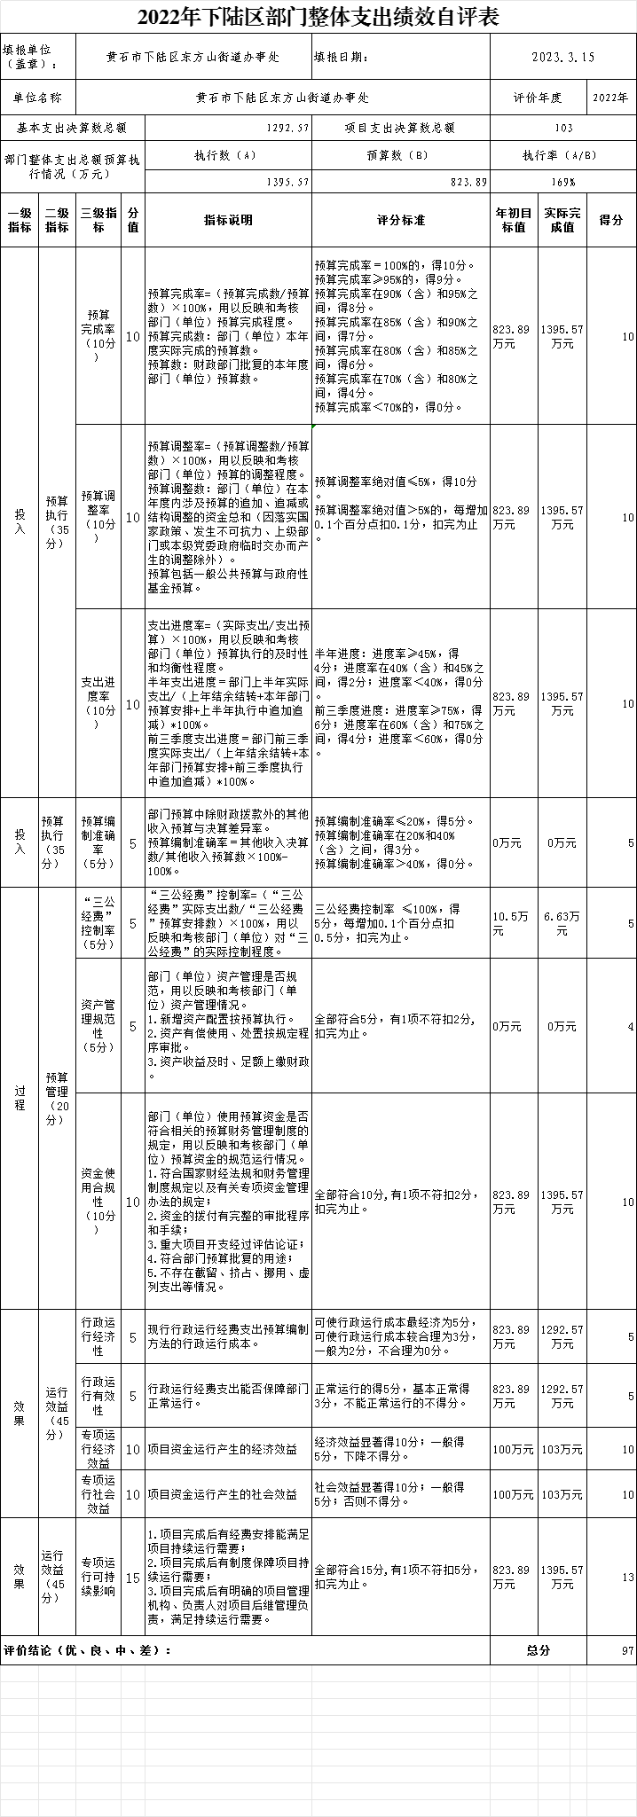
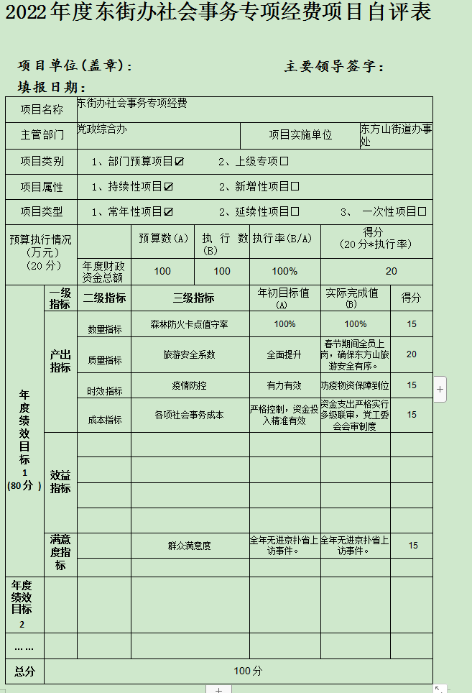
十四、专项支出、转移支付支出情况说明
本单位无财政专项支出、无专项转移支付。
第四部分 名词解释
(一)一般公共预算财政拨款收入：指省级财政一般公共预算当年拨付的资金。
(二)政府性基金预算财政拨款收入：指省级财政政府性基金预算当年拨付的资金。
(三)国有资本经营预算财政拨款收入：指省级财政国有资本经营预算当年拨付的资金。
(四)上级补助收入：指从事业单位主管部门和上级单位取得的非财政补助收入。
(五)事业收入：指事业单位开展专业业务活动及其辅助活动取得的收入。
(六)经营收入：指事业单位在专业业务活动及其辅助活动之外开展非独立核算经营活动取得的收入。
(七)其他收入：指单位取得的除上述“一般公共预算财政拨款收入”、“政府性基金预算财政拨款收入”、“国有资本经营预算财政拨款收入”、“上级补助收入”、“事业收入”、“经营收入”等收入以外的各项收入。
(八)使用非财政拨款结余：指事业单位使用以前年度积累的非财政拨款结余弥补当年收支差额的金额。
(九)年初结转和结余：指单位以前年度尚未完成、结转到本年仍按原规定用途继续使用的资金，或项目已完成等产生的结余资金。
(十)本单位使用的支出功能分类科目(到项级)
1.一般公共服务(类)财政事务(款)行政运行(项)
2.一般公共服务(类)财政事务(款)一般行政管理事务(项)
3.一般公共服务(类)财政事务(款)其他一般公共服务支出(项)
5.文化旅游体育与传媒支出（类）文化和旅游（款）行政运行（项）
6.文化旅游体育与传媒支出（类）文化和旅游（款）一般行政事务管理（项）
7.文化旅游体育与传媒支出（类）文化和旅游（款）其他文化和旅游支出（项）
8.社会保障和就业支出（类）民政管理事务（款）基层政权建设和社区治理（项）
9.社会保障和就业支出（类）最低生活保障（款）城市最低生活保障金支出（项）
10.城乡社区支出（类）城乡社区管理事务（款）行政运行（项）
11.城乡社区支出（类）城乡社区管理事务（款）一般行政管理事务（项）
12.城乡社区支出（类）城乡社区环境卫生（款）城乡社区环境卫生（项）
13.城乡社区支出（类）其他城乡社区支出（款）其他城乡社区支出（项）
14.住房保障支出（类）保障性安居工程支出（款）老旧小区改造（项）
15.灾害防治及应急管理支出（类）应急管理事务（款）灾害风险防治（项）
16.灾害防治及应急管理支出（类）自然灾害救灾及恢复重建支出（款）自然灾害补助（项）
17.其他支出（类）其他政府性基金及对应专项债务收入按排支出（款）其他支出（项）
(十一)结余分配：指事业单位按照会计制度规定缴纳的企业所得税、提取的专用结余以及转入非财政拨款结余的金额等。
(十二)年末结转和结余：指单位按有关规定结转到下年或以后年度继续使用的资金，或项目已完成等产生的结余资金。
(十三)基本支出：指为保障机构正常运转、完成日常工作任务而发生的人员支出和公用支出。
(十四)项目支出：指在基本支出之外为完成特定行政任务或事业发展目标所发生的支出。
(十五)经营支出：指事业单位在专业活动及辅助活动之外开展非独立核算经营活动发生的支出。
(十六)“三公”经费：纳入省级财政预决算管理的“三公”经费，是指省直部门用财政拨款安排的因公出国(境)费、公务用车购置及运行费和公务接待费。其中，因公出国(境)费反映单位公务出国(境)的国际旅费、国外城市间交通费、住宿费、伙食费、培训费、公杂费等支出；公务用车购置及运行费反映单位公务用车购置支出(含车辆购置税、牌照费)及燃料费、维修费、过桥过路费、保险费、安全奖励费用等支出；公务接待费反映单位按规定开支的各类公务接待(含外宾接待)费用。
(十七)机关运行经费：指为保障行政单位（包括参照公务员法管理的事业单位）运行用于购买货物和服务的各项资金，包括办公费、印刷费、邮电费、差旅费、会议费、福利费、日常维修费、专用材料及一般设备购置费、办公用房水电费、办公用房取暖费、办公用房物业管理费、公务用车运行维护费以及其他费用。

